## 关于做好2024年下半年普通话水平测试

## 缴费工作的通知

各位同学、老师：

为做好我校2024年下半年普通话水平测试的缴费工作，现将有关事宜通知如下：

一、缴费方式

1.学生：通过微信扫描下方二维码进行缴费，缴费具体操作流程与前期缴纳学费流程一致。缴款成功五日后，根据“找电子票的方法”查找电子票。

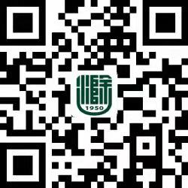

2.教职工：需本人前往会峰校区行政楼二楼213办公室办理现场缴费（刷银行卡、微信或支付宝）。

二、缴费标准与时间

1.缴费标准：按安徽省普通话培训测试中心和安徽省物价局有关规定，测试费为：学生每人25元，教师及其他人员每人50元。

2.缴费时间：10月17日9:00-10月22日17:00，报名学生和教职员工缴费，逾期未缴费者，视为自动放弃考试资格。

**三、财务处联系方式**

请同学们在缴费过程中仔细操作，如对金额等有疑问，可暂缓支付，向财务处核实后再行操作。

地址：会峰校区行政楼二楼213室。

电话：0550-3513621。

联系人：李老师。

财务处

2024年9月29日